**2020ねん5がつ**

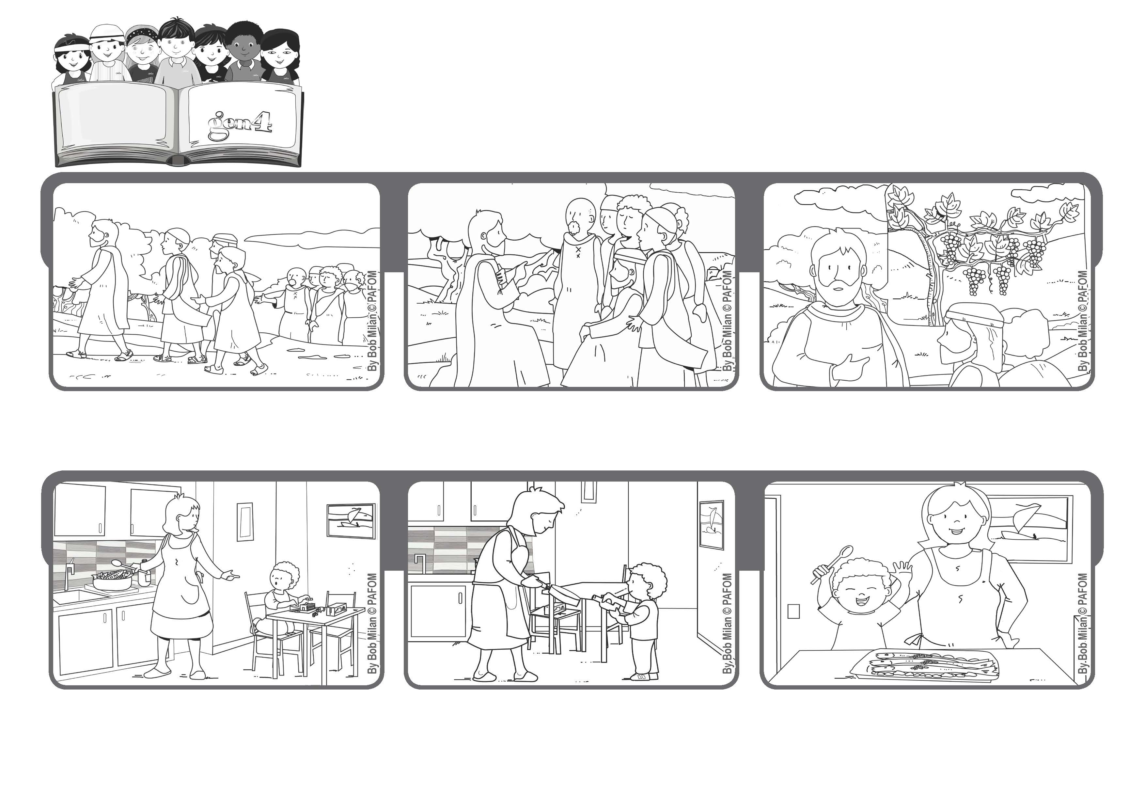

**2020ねん5がつ**

**ジェン4**

**のいのちのことば**

**わたしたちはちいさなきのめ**

**わたしのはなしたことばによって、あなたがたはすでにきよくなっている**

**(ヨハネ15・３)**

**とてもかなしいしゅんかんです。イエスさまはとてもたいせつな、わすれてはいけないことをはなされます。「わたしはぶどうのき、あなたがたはそのえだである。」といわれます。**

**あさふったあいのサイコロをおもいだしました。それは「あいてとじぶんをひとつにする」でした。それでおてつだいをするときめました。**

**このまえおかあさんはとてもつかれていました。ゆうしょくのじゅんびをてつだうようにいいましたが、あまりしたくありませんでした。**

**「わたしにつながっており、わたしのことばをまもるなら、わたしもそのひとにとどまり、ゆたかにみをむすぶ。わたしをはなれては、かれてそとになげすてられてかれる」（ヨハネ15・1-7）**

**さいごのばんさんで、イエスさまはでしにおはなしになります。イスカリオテのユダはうらぎるためにもうそこにはいません。**

**しろワインがなかったので、ウイスキーをつかってさかなをりょうりしました。おかあさんもぼくもたのしめました。　（スロベニアのパオロ）**

ジェン４とは、キアラ・ルービックが創立したフォコラーレの子どもたちです。

© PAFOM, フォコラーレ www.focolare.org. イラストと文-ジェン４センター監修